Лекція 3. Системи опрацювання табличних даних
План:
1. Поняття електронних таблиць, їх можливості та функції
2. Основні параметри електронних таблиць
3. Основні типи і формати даних
4. Абсолютні, відносні й змішані посилання
5. Формули та функції в МS EXCEL. Оператори. Основні функції Excel
6. Аналіз даних: підбір параметра, таблиці підстановки, консолідація даних
7. Графічне представлення даних у Excel
8. Створення колонтитулів. Закріплення областей. Задання області для друку

Література:
1. Баженов В. А. та ін. Інформатика. Комп’ютерна техніка. Комп’ютерні технології : Підручник. – К. : Каравела, 2011. – 546 с.
2. Войтюшенко Н. М., Остапець А. І. Інформатика і комп’ютерна техніка. – К. : Центр видавничої літератури, 2006. – 321 с.
3. Дибкова Л. М. Інформатика і комп’ютерна техніка. – К. : Академвидав, 2007. – 385 с.
4. Інформатика. Навч. посібник. / Ю. В. Форкун, Н. А. Длугунович. – Львів : «Новий Світ-2000», 2012. – 464 с.
5. Наливайко Н. Я. Інформатика. Навч. посібник. - К. : Центр учбової літератури, 2011. – 576 с.
6. Лебедев А. Н. Windows 7 и Office 2010. Компьютер для начинающих / А. Н. Лебедев. – СПб. Питер, 2010. – 299 с.
7. Леонтьев В. П. Window 7. Office 2010. Энциклопедические справочники. – М. : ОЛМА Медиа групп, 2010. – 768 с.
8. Стоцкий Ю. Office 2010. Самоучитель / Ю. Стоцкий, А. Васильев, И. Телина. – СПб. : Питер, 2011. – 432 с.

1. ПОНЯТТЯ ЕЛЕКТРОННИХ ТАБЛИЦЬ, ЇХ МОЖЛИВОСТІ ТА ФУНКЦІЇ
Електронні таблиці дозволяють опрацьовувати великі масиви числових даних. На відміну від таблиць на папері, електронні таблиці забезпечують проведення динамічних обчислень, тобто перерахунок за формулами при введенні нових чисел. У математиці за допомогою електронних таблиць можна подати функцію в числовій формі і побудувати її графік, у фізиці – опрацьовувати результати експерименту, в географії або історії – представити статистичні дані у формі діаграми.
Електронна таблиця – це програма, що працює в діалоговому режимі, та зберігає і опрацьовує дані в прямокутних таблицях.
Електронні таблиці Microsoft Excel – потужний засіб створення і ведення різних електронних документів.
Основні функції електронних таблиць подані на рис.1.
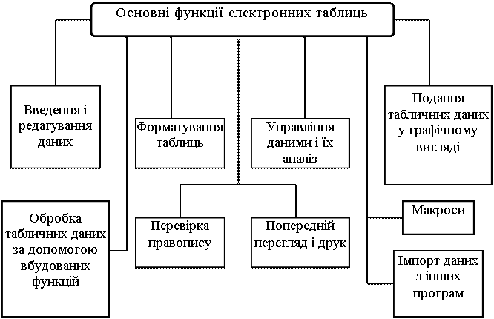
Рис. 1. Основні функції електронних таблиць

Основні риси, спільні для всіх систем електронних таблиць:
1. Контекстна підказка (Help). Викликається з контекстного меню або натисканням відповідної кнопки в піктографічному меню.
2. Довідкова система. Організована у вигляді гіпертексту і дозволяє легко і швидко
знаходити потрібну тему.
3. Багатоваріантність виконання операцій. Практично всі операції можуть бути виконані одним з трьох способів. Користувач вибирає найзручніший для нього.
4. Контекстне меню (Shortcut menu). Розгортається після натискання правої кнопки миші на об’єкті. В ньому зібрані функції, які найчастіше використовуються для обробки цього об’єкта.
5. Піктографічне меню. (Панель інструментів). Найчастіше вживаним командам відповідають піктограми, розташовані під лінійкою меню. Вони утворюють піктографічне меню (інша назва – панель інструментів, Toolbar). Після натискання лівої кнопки миші на піктограмі виконується відповідна команда. Піктографічне меню може формуватися користувачем.
6. Робочі групи або робочі папки (Work book). Документи можна об’єднувати в робочі папки так, що вони розглядаються, як одне ціле при копіюванні, завантаженні, зміні або інших процедурах. У нижній частині електронної таблиці розташований алфавітний вказівник, який забезпечує доступ до робочих листів. Користувач може давати назви листам у папці, що робить вказівник зрозумілішим і змістовнішим, а отже полегшує пошук і перехід від документу до документу.
7. Засоби для оформлення модифікації екрану і таблиць. Вигляд робочого вікна і решти елементів екранного інтерфейсу можна змінити за бажанням користувача. Серед таких можливостей – створення екрану на кілька вікон, фіксація заголовків, рядків і стовпців і т.д.
8. Засоби оформлення і виведення таблиці на друк. Для зручності користування передбачені всі функції, що забезпечують друк таблиць, такі як: вибір розміру сторінки, розбиття на сторінки, встановлення розміру полів сторінки, оформлення колонтитулів, а також попередній перегляд сторінки перед друком.
9. Засоби оформлення робочих листів. Сучасні табличні процесори дають широкі можливості форматування таблиць, такі як: вибір шрифту і стилю, вирівнювання даних всередині клітинки, можливість вибору кольору шрифту і фону клітки, можливість зміни висоти рядка і ширини стовпця, рамки різного вигляду, можливість задання формату даних всередині клітинки (наприклад, числовий, текстовий, фінансовий, дати і т.д.), а також автоформатування – вбудовані можливості оформлення таблиць, з яких користувач може вибрати найзручніший для нього формат.
10. Шаблони. Табличні процесори, як і текстові, дозволяють створювати шаблони робочих листів, які застосовуються для створення документів однакової форми.
11. Зв’язування даних. Абсолютна і відносна адресація дозволяють працювати одночасно з кількома таблицями, які можуть бути якимось чином зв’язані одна з одною. Наприклад, тривимірні зв’язки, що дозволяють працювати з кількома листами, розташованими підряд; консолідація робочих листів, з допомогою якої можна обробляти суми, середні значення і вести статистичні обробки, використовуючи дані різних областей одного робочого листа, кількох робочих листів і навіть кількох робочих книг; зв’язана консолідація дозволяє не тільки отримати результат обчислень декількох таблиць, але і динамічно його перерахувати в залежності від зміни вихідних даних.
12. Стандартизація обчислень. Для зручності обчислення в табличних процесорах вбудовуються найбільш вживані стандартні функції, наприклад, математичні, статистичні, фінансові, функції дати і часу, логічні та інші.
13. Ділова графіка. В сучасному табличному процесорі нараховується більше ніж 20 різних типів й підтипів діаграм, які можна побудувати. Можливості оформлення діаграм також різноманітні і доступні, наприклад вставка і оформлення легенди (пояснюючих надписів), міток даних; оформлення осей – можливість вставки ліній сіток та ін. Сучасні системи роботи з електронними таблицями мають такі потужні засоби побудови і аналізу ділової графіки, як вставка планок похибок, можливість побудови тренду і вибір функцій лінії тренду.
14. Виконання табличними процесорами функцій баз даних. Ці можливості забезпечують заповнення таблиць аналогічно до заповнення баз даних, тобто екранну форму; захист даних, сортування за ключем або по декількох ключах, обробки записів до бази даних, створення звідних таблиць. Усі сучасні табличні процесори включають засоби обробки зовнішніх баз даних, які дозволяють працювати з файлами, створеними, наприклад, у форматі dBase, або PARADOX чи інших форматах.
15. Моделювання. Підбір параметрів і моделювання – одна з найважливіших можливостей табличних процесорів. З допомогою простих прийомів можна знаходити оптимальні розв’язки багатьох задач, методи оптимізації в сучасному табличному процесорі.
16. Засоби макропрограмування. Для автоматизації виконання дій, що часто повторюються, можна скористатися вбудованою мовою мікропрограмування. Розрізняють макрокоманди і макрофункції. Застосовуючи команди, можна спростити роботу з табличним процесором і розширити список його власних команд. За допомогою макрофункцій можна задати власні формули і функції, розширивши таким чином набір функцій, запропонований табличним процесором. У найпростішому випадку макрос – це записана послідовність натиснення клавіш, переміщень курсору і натиснення кнопок миші. Її можна відтворювати, повторювати і якимось чином змінювати. Наприклад, організувати цикл, перехід, підпрограму. Сучасні програми обробки електронних таблиць дозволяють користувачу створювати і використовувати діалогові вікна, які по своєму зовнішньому вигляді і зручністю роботи нічим не відрізняється від існуючих у системі.
Запуск програми:
1) Пуск / Всі програми / Microsoft Office Excel 2010;
2) за допомогою ярлика на робочому столі .

Особливості інтерфейсу MS Excel 2010 (рис. 2):
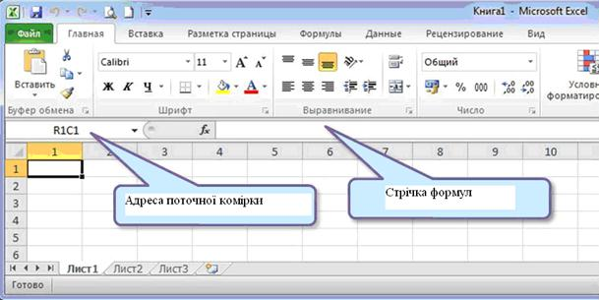
Рис. 2. Книга Microsoft Excel 2010

1) у новій версії Microsoft Excel 2010 головне меню замінила стрічка. На перший погляд, «стрічки» нічим не відрізняються від старих панелей інструментів, але це не так. Головна відмінність в тому, що команди в них згруповані за темами, завдяки чому можна легко знайти те, що потрібно в даний момент. Стрічка володіє більшим наповненням, ніж меню і панелі інструментів. Вона може містити кнопки, колекції і діалогові вікна;
2) стрічка складається з 7 вкладок, організованих навколо окремих сценаріїв або об’єктів: Головна, Вставка, Розмітка сторінки, Формули, Дані, Рецензування, Вигляд;
3) елементи кожної вкладки об’єднані в групи, наприклад, елементи вкладки Головна об’єднані в групи: Буфер обміну, Шрифт, Вирівнювання, Число, Стилі, …;
у лівому верхньому куті розміщується кругла кнопка Office. З її допомогою виконуються приблизно ті ж дії, що і за допомогою меню Файл у раніших версіях Excel, тобто користувач дістає можливість створення нового і збереження редагованого файлів, друку і попереднього перегляду. Тут же настроюються параметри Excel;
4) поряд з кнопкою Office знаходиться невелика Панель швидкого доступу. Вона використовується для доступу до найбільш часто виконуваних операцій – збереженню файлу, відміні і повтору дій. На цю панель можна додавати додаткові команди у вікні настройки (Office /Параметри Excel / Настройка);
5) рядок заголовку знаходиться праворуч від Панелі швидкого доступу. У ньому розташовуються ім’я програми й ім’я робочої книги, а також 3 кнопки: мінімізації (Згорнути), максимізації (Відновити) і закриття вікна (Закрити);
під стрічкою з вкладками розташований рядок формул. Ця частина інтерфейсу не дивлячись на невеликий розмір, відіграє важливу роль у роботі користувача Excel. У ній відображається вміст комірки; введення даних можна проводити як безпосередньо в комірці, так і в рядку формул. Ліва частина рядка формул називається полем імен. Тут вказується адреса активної комірки або розмір діапазону комірок, що виділяється (наприклад, 2Rx3C - 2 стовпці і 3 рядки);
8) нижче під рядком формул розташована робоча область;
9) у нижній частині вікна програми розташовується рядок переходу по аркушах робочої книги і рядок стану. Рядок переходу по аркушах робочої книги включає кнопки прокрутки ярликів аркуша, ярлики аркушів робочої книги, вішку (смужку розділення) ярликів листа. У лівій частині рядка стану відображаються різні текстові повідомлення, а в правій – можна вибрати масштаб робочої книги й її структуру;
10) смуги вертикальної і горизонтальної прокрутки призначені для переміщень по документу.
У доповненні до стандартного набору вкладок, розташованих на стрічці під час запуску Excel, доступні і додаткові, які з’являються в міру необхідності для виконання поточної роботи. Ці контекстні інструменти дозволяють працювати з об’єктами, що виділяються на сторінці, – таблицями, малюнками або документами. Після виділення такого об’єкту поряд із стандартними вкладками з’являється відповідний набір контекстних вкладок, що відрізняються кольором, наприклад вкладка Работа с рисунками (рис. 3):
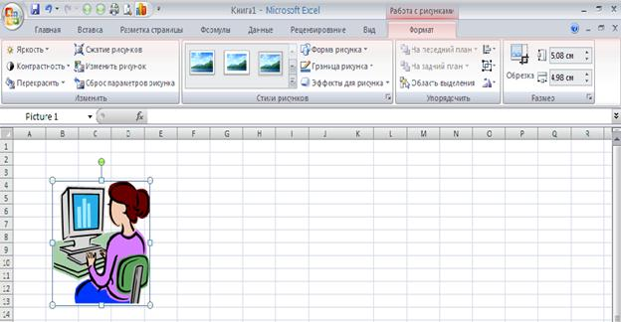
Рис. 3. Додаткова вкладка Работа с рисунками

2. ОСНОВНІ ПАРАМЕТРИ ЕЛЕКТРОННИХ ТАБЛИЦЬ
Під час запуску програми перед користувачем відкривається вікно, що містить розкреслені на клітинки листи. Те, що він бачить перед собою, називається Робочою книгою Excel, або просто Книгою.
Книга складається з робочих листів (аркушів). Робочий лист розкреслений на стовпці і рядки, тобто складається з комірок. Автоматично створюється 3 робочих листа, але цю кількість можна змінити в настройках програми. Всі листи мають ярлички, розташовані в нижній частині вікна. З їх допомогою можна відкривати певний робочий лист книги. За необхідності під час роботи з книгою листи можна додавати або видаляти. Можна також змінювати найменування листів, порядок їх розташування і колір ярличків. Для цих операцій досить клацнути правою кнопкою миші на ярличку і вибрати з контекстного меню відповідний пункт (рис. 4).
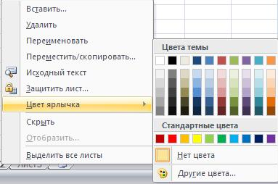
Рис. 4. Зміна кольору ярлика

Змінити порядок розташування листів можна простішим способом – перемістити його, при цьому утримуючи кнопку миші натиснутою.
Зовнішній вигляд робочого листа на екрані комп’ютера, як і в попередніх версіях програми, може бути різним. Він змінюється за допомогою кнопок у правому нижньому куті екрану. Можливі варіанти: Звичайний, Розмітка сторінки, Сторінковий. Поряд з ними знаходиться регулятор масштабу зображення, який у цій версії програми у вигляді повзунка. Змінювати масштаб можна, пересуваючи кнопкою миші повзунок або натискаючи розташовані поряд з ним кнопки збільшення (зменшення) зображення (рис. 5).
Рис. 5. Зображення режимів робочого листа та масштабу

Багато елементів інтерфейсу програми користувач може додати самостійно. Наприклад, можна вимкнути показ ярличків робочих листів, рядка формул, заголовків стовпців і рядків і т.д. Подібні настройки параметрів проводяться у вікні Параметри Excel (кнопка Office / Параметри Excel / Додатково).
Заголовки стовпців позначаються латинськими буквами або поєднаннями букв (A, B, C, AB, AC і т.д.), заголовки рядків – числами (1, 2, 3 і т.д.).
На перетині стовпця і рядка знаходиться клітинка, яка має індивідуальну адресу. Адреса елементу електронної таблиці складається із заголовка стовпця і заголовка рядка, наприклад А5, С8, Е3. Клітинка-комірка, з якою проводяться якісь дії, виділяється рамкою і називається активною.
У версії Excel 2010 максимальна кількість рядків збільшилася до 1048576, а стовпців – до 16384, причому в комірці може міститися до 32767 знаків.
Зовнішній вигляд таблиці, виділених діапазонів комірок або окремих комірок можна змінювати. Для меж комірок можна встановити різні типи ліній (одинарна, пунктирна, подвійна і ін.), їх товщину і колір. Самі комірки можна зафарбувати в будь-який колір шляхом вибору кольору з палітри кольорів.
З таблиці можна видаляти стовпці, рядки, діапазони комірок і окремі комірки. В процесі видалення діапазонів комірок і окремих комірок потрібно вказати, в яку сторону (вліво або вгору) проводитиметься зміщення комірок.
У таблиці можна вставляли стовпці, рядки і комірки. В процесі вставки діапазонів і окремих комірок потрібно вказати, в яку сторону (вправо або вниз) проводитиметься зміщення комірок.
Виділення комірок, рядків і стовпців
У процесі роботи з електронними таблицями достатньо часто потрібно працювати з декількома комірками. Ці комірки утворюють діапазон, який визначається адресами комірок верхньої і нижньої меж діапазону, розділеними двокрапкою. Можна виділити декілька комірок в стовпці (діапазон В1:В4), декілька комірок в рядку (діапазон С1:Е1) або прямокутний діапазон (діапазон D3:E4) (рис. 6).
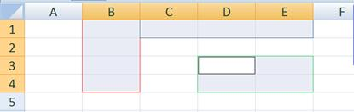
Рис. 6. Виділення діапазону комірок

Щоб виділити несуміжні діапазони комірок необхідно виділити перший з них, натиснути клавішу Ctrl і, утримуючи її, виділити другий, третій і решту діапазонів комірок. При цьому виділені комірки забарвлюються в яскраво-блакитний колір. Після виділення всіх комірок з ними можна виконувати потрібні операції.
Подібна операція може бути виконана і іншим способом. Необхідно виділити перший діапазон комірок і натиснути клавіші Shift+F8. При цьому включається режим виділення, а далі звичайним способом виділяється решта комірок. Для виключення режиму виділення потрібно повторно натиснути клавіші Shift+F8. Вибрані комірки, як і в разі використання попереднього способу, виділяються кольором (рис. 7).
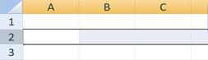
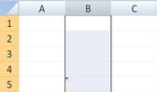
Рис. 7. Виділення несуміжних діапазонів комірок

Для виділення всього рядка або всього стовпця потрібно клацнути кнопкою миші на заголовку відповідного рядка (стовпця). Виділити несуміжні стовпці (рядки) можна по аналогії з допомогою клавіш Ctrl або Shift+F8.
Для одночасного виділення всіх комірок робочого листа натискається кнопка, яка знаходиться на перетині заголовків стовпців або рядків або натисканням клавіш Ctrl+А.
Занесення даних у комірки
Під час розміщення інформації на аркуші слід попередньо задати параметри сторінки (вкладка Розметка страницы), щоб на аркуші з’явилися пунктирні лінії границь сторінки (рис. 8).
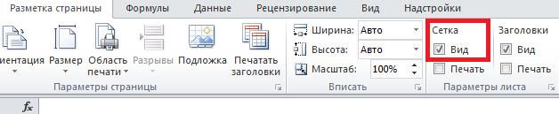
Рис. 8. Задання границь сторінки в Excel

Перед уведенням інформації для її однозначного тлумачення системою можна задати тип даних у комірці в групі Число вкладки Главная.
Щоб занести інформацію у вибрану комірку, потрібно клацнути на ній лівою кнопкою миші і приступити до введення даних з клавіатури. При цьому стара інформація в комірці, якщо вона присутня, знищиться.
Редагування існуючої інформації комірки можливе в Строке формул або в комірці після подвійного натиснення на ній мишкою.
Слід пам’ятати, що в Excel існує внутрішнє представлення інформації і зовнішнє. Зовнішнє представлення задається форматом комірки. Внутрішнє – 15 значущих цифр для чисел, 32767 символів при введенні тексту в комірку (вставити з буфера обміну можна більше).
Під час уведення довгого тексту в комірку цей текст видно праворуч від комірки, доки не зустріне не порожню комірку (на ній текст обірветься). Якщо задати параметр Перенос текста (кнопка в групі Выравнивание вкладкиГлавная) – текст буде розташовуватися в декілька рядків в одній комірці або в групі об’єднаних комірок (кнопка Объединить и поместить в центре)
Щоб виставити текст у комірці горизонтально (вертикально або іншим чином) потрібно скористатись контекстним меню і вибрати Формат ячейки Выравнивание або на вкладці Главная у групі Выравнивание вибрати кнопкуОриентация (рис. 10):
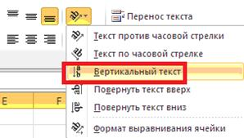
Рис. 10. Розміщення тексту у комірці

Щоб додати відповідну кількість аркушів у Excel необхідно на вкладці Главная в групі Ячейки вибрати кнопку Вставить (рис. 11):
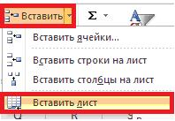
Рис. 11. Додавання аркушів у Excel

Для присвоєння ім’я комірці необхідно у вкладці Формули групи Определение имени вибрати кнопку Присвоить имя (рис. 12):
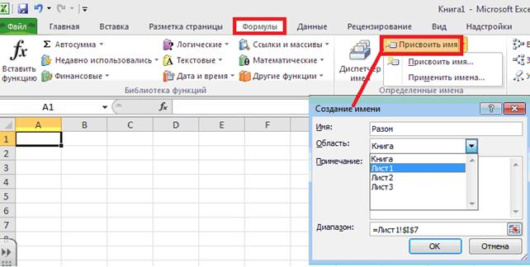
Рис. 12. Присвоєння імені комірці

3. ОСНОВНІ ТИПИ І ФОРМАТИ ДАНИХ
У роботі з електронними таблицями можна виділити 3 основних типи даних: числа, текст і формули.
1. Числа. Для представлення чисел можуть використовуватися формати декількох різних типів: числовий, експоненціальний, дріб і процентний. Існують спеціальні формати для зберігання дат (наприклад, 25.09.2003) і часу(наприклад, 13:30:55), а також фінансовий і грошовий формати (наприклад, в 1500,00 грн.), які використовуються для проведення бухгалтерських розрахунків.
За замовчанням для представлення чисел електронні таблиці використовують числовий формат, який відображає два десяткові знаки після коми (наприклад: 115,20).
Експоненціальний формат застосовується, якщо число, що містить велику кількість розрядів, не вміщається в комірці. В цьому випадку розряди числа представляються за допомогою додатніх або від’ємних ступенів числа 10. Наприклад, числа 2000000 і 0,000002, подаються в експоненціальному форматі як 2х10⁶ і 2H10⁻⁶, будуть записані в і електронних таблиць у вигляді 2,00Е+06 і 2,00Е-06.
За замовчанням числа вирівнюються в комірках по правому краю. Це пояснюється тим, що при розміщенні чисел один під одним (у стовпці таблиці) зручно мати вирівнювання по розрядах (одиниці під одиницями, десятки під десятками і т.д.).
2. Текст. Текстом в електронних таблицях є послідовність символів, що складається з букв, цифр і пропусків, наприклад текстом може бути послідовність цифр 2008.
За замовчанням текст вирівнюється в комірці по лівому краю. Це пояснюється традиційним способом читання листа (зліва направо).
3. Формули. Формула повинна починатися із знаку рівності і може включати числа, імена комірок (посилання на адреси комірок), функції і знаки математичних операцій. Проте у формулу не може входити текст.
Наприклад, формула =А1+В1 забезпечує додавання чисел, що зберігаються в комірках А1 і В1, а формула =А1*5 – множення числа, що зберігається в комірці А1, на 5. Під час зміни початкових значень, що входять у формулу, результат перераховується автоматично.
У процесі введення формули вона відображається як в самій комірці, так і в рядку формул. Якщо заданий режим відображення значень, то після закінчення введення, яке забезпечується натисненням клавіші Enter, в комірці відображається не сама формула, а результат обчислень за цією формулою (рис. 13).
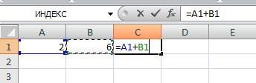
Рис. 13. Відображення результату обчислення в комірці

Для перегляду формули необхідно виділити комірку з формулою, в рядку формул з’явиться введена раніше формула.
Для редагування формули необхідно натиснути на комірку або рядку формул і провести редагування. Аналогічна дія виконується при натисненні на клавішу F2.
Для одночасного перегляду всіх уведених формул можна задати спеціальний режим відображення формул, за якого в комірках відображаються не результати обчислень, а самі формули.
Введення в комірки чисел, текстів і формул проводиться за допомогою клавіатури.
Введення у формули імен комірок можна здійснювати виділенням потрібної комірки за допомогою миші.
Дані можна копіювати або переміщати з одних комірок або діапазонів в інші. В процесі копіювання можна вставляти в комірки не тільки самі дані, але і формат даних і параметри оформлення комірок (тип межі і колір заливки).
Для швидкого копіювання даних з однієї комірки відразу у всі комірки певного діапазону використовується спеціальний метод: спочатку виділяється комірка і необхідний діапазон, а потім вводиться команда Заповнити / вниз [управо, вгору, вліво] (рис. 14).
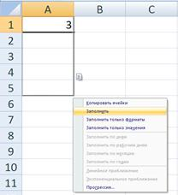
Рис. 14. Заповнення комірок

4. АБСОЛЮТНІ, ВІДНОСНІ Й ЗМІШАНІ ПОСИЛАННЯ
У формулах можуть використовуватися посилання на адреси комірок. Існують 3 основних типи посилань: відносні, абсолютні й змішані. Відмінності між відносними і абсолютними посиланнями виявляються у копіюванні формули з активної комірки в інші.
Відносні посилання. При переміщенні або копіюванні формули з активної комірки відносні посилання автоматично змінюються залежно від положення комірки, в якій скопійована формула. При зсуві положення комірки на один рядок у формулі змінюються на одиницю номера рядків, а при зсуві на один стовпець – на одну букву зміщуються імена стовпців.
Так, при копіюванні формули з активної комірки С1, що містить відносні посилання на клітинки А1 і В1, в клітинку D2 значення стовпців і рядків у формулі зміняться на один крок вправо і вниз. При копіюванні формули з комірки С1 в комірку ЕЗ значення стовпців і рядків у формулі зміняться на два кроки вправо і вниз і т.д.
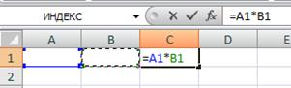
Рис. 15. Відносні посилання

Абсолютні посилання. Абсолютні посилання у формулах використовуються для вказівки фіксованих адрес комірок. При переміщенні або копіюванні формули абсолютні посилання не змінюються. В абсолютних посиланнях перед незмінними позначеннями стовпця і рядка, складовими адреса комірки, ставиться знак долара (наприклад $А$1).
Так, при копіюванні формули з активної комірки С1, що містить абсолютні посилання на комірки $А$1 і $В$1, значення стовпців і рядків у формулі не зміняться.
Для того, щоб посилання на комірку стало абсолютним, виділіть потрібну вам комірку і натисніть клавішу F4.
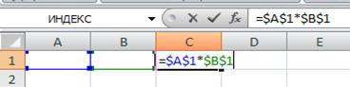
Рис. 16. Абсолютні посилання

Змішані посилання. У формулі можна використовувати змішані посилання, в яких координата стовпця відносна, а рядка – абсолютна (наприклад, А$1), або, навпаки, координата стовпця абсолютна, а рядка – відносна (наприклад $В1).
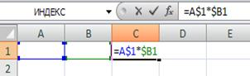
Рис. 17. Змішані посилання

5. ФОРМУЛИ ТА ФУНКЦІЇ В МS EXCEL. ОПЕРАТОРИ. ОСНОВНІ ФУНКЦІЇ EXCEL
Функції – наперед задані формули, які виконують обчислення за заданими величинами, що називаються аргументами, і вказаному порядку.
Структура функції: ім’я функції, відкриваюча дужка, список аргументів, розділених крапками з комою, закриваюча дужка.
Аргументом функції може бути число, текст, логічне значення, масив, значення помилки, посилання на комірку. Як аргументи використовуються також константи, формули, або функції. У кожному конкретному випадку необхідно використовувати відповідний тип аргументу.
Посилання вказує на комірку або діапазон комірок листа, які потрібно використовувати у формулі. Можна задавати посилання на комірки інших листів поточної книги і на інші книги. Посилання на комірки інших книги, називаються зв’язками.
Оператором називають знак або символ, що визначає тип обчислення у формулі. Існують математичні, логічні оператори, оператори порівняння і посилань.
Константою називають стале (не обчислюване) значення.
Формула і результат обчислення формули не є константами.
Арифметичні оператори
Арифметичні оператори служать для виконання арифметичних операцій, таких як додавання, віднімання, множення, ділення відсоток, піднесення до степеня. Операції виконуються над числами.
Використовуються наступні арифметичні оператори.
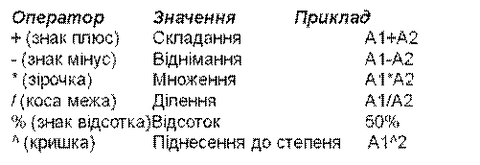
Оператори порівняння
Оператори порівняння використовуються для порівняння двох значень. Результатом порівняння є логічне значення: або ІСТИНА, або ХИБА
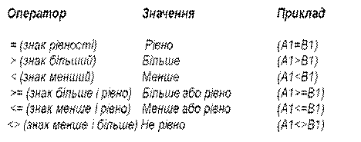
Текстовий оператор конкатенації
Текстовий оператор амперсанд (&) використовується для об’єднання декількох текстових значень.
Оператор | Значення | Приклад
& (амперсанд) | Об’єднання послідовностей  знаків в одну послідовність | «Прізвище»&«Ім’я»&«По-батькові»
Оператори посилань
Оператори посилань використовують для опису посилань на діапазони комірок.
Оператор | Значення | Приклад
: (двокрапка) | Ставиться між посиланнями на першу і останню клітинки діапазону | B5:B15
; (крапка з комою) | Оператор об’єднання | B5:B15;D5:D15
(пропуск) | Оператор перетину множин, служить для посилання на спільні комірки двох діапазонів | B7:D7 C6:C8

Функція – стандартна формула, яка забезпечує виконання певних дій над значеннями, що є аргументами. Функції дозволяють спростити формули, особливо якщо вони довгі або складні. Функції використовують не тільки для безпосередніх обчислень, але також і для перетворення чисел, наприклад для округлення, для пошуку значень, порівняння і т.д.
Для створення формул з функціями звичайно використовують групу Бібліотека функцій вкладки Формули.
Щоб додати функцію необхідно
- виділіть комірку, в яку потрібно ввести формулу.
- клацніть по кнопці потрібної категорії функцій в групі Бібліотека функцій і виберіть потрібну функцію (рис. 18).
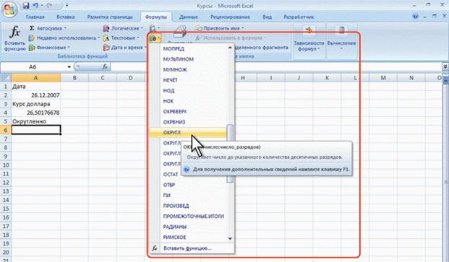
Рис. 18. Уведення формули в комірку

У вікні Аргументи функції (рис. 19) у відповідному полі (полях) введіть аргументи функції. Посилання на комірки можна вводити з клавіатури, але зручніше користуватися виділенням комірок мишею. Для цього поставте курсор у відповідне поле і на листі виділіть необхідну комірку або діапазон. Для зручності виділення комірок вікно Аргументи функції можна перемістити або згорнути. Текст, числа і логічні вирази як аргументи звичайно вводять з клавіатури. Як підказка у вікні відображається призначення функції, а в нижній частині вікна відображається опис аргументу, в полі якого в даний момент знаходиться курсор. Слід мати на увазі, що деякі функції не мають аргументів. У вікні Аргументи функції натисніть кнопку ОК.
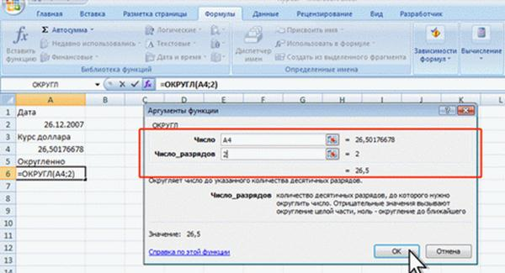
Рис. 19. Введення аргументів функції

ОСНОВНІ ФУНКЦІЇ EXCEL
Система Excel має досить великий набір функцій (вкладка Формули на рис. 20).
Функції згруповані за типом обчислюваних ними даних:
Æ финансовые (БС, ВСД, КПЕР ...);
Æ логические (ЕСЛИ, И, ИЛИ, НЕ, ИСТИНА ...);
Æ текстовые (ЗАМЕНИТЬ, КОДСИМВ, ЛЕВСИМВ, ПРАВСИМВ ...);
Æ работы с датой и временем (СЕГОДНЯ, ТДАТА, МИНУТЫ ...);
Æ ссылки и массивы (АДРЕСС, ВЫБОР, ТРАНСП ...);
Æ математические (ABS, ACOS, LN, LOG10 ...);
Æ в тому числі матричные МОБР, МОПРЕД, МУМНОЖ ...;
Æ статистические (ДИСП, КВАДРОТКЛ, КОРРЕЛ ...);
Æ инженерные (БЕССЕЛЬ.I, ВОСЬМ.В.ДВ, ДВ.В.ДЕС ...) та ін.
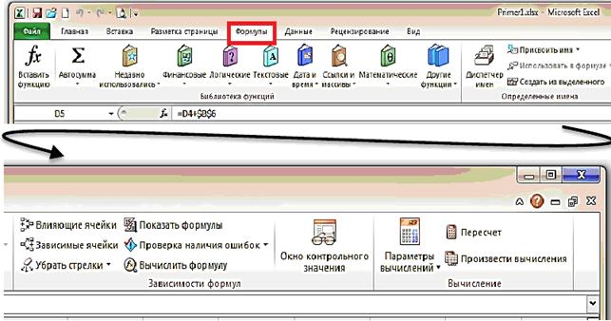
Рис. 20. Стрічка вкладки Формули на широкому екрані

6. АНАЛІЗ ДАНИХ: ПІДБІР ПАРАМЕТРА, ТАБЛИЦІ ПІДСТАНОВКИ, КОНСОЛІДАЦІЯ ДАНИХ
Крім основних функцій з системою Microsoft Office постачаються надбудови для Excel – допоміжні програми, що слугують для використання додаткових можливостей, вони встановлюються з вікна Параметры Excel, розділНадстройки.
Наприклад, під час проведення складного статистичного або інженерного аналізу можна спростити процес і заощадити час, використовуючи надбудову «Пакет анализа». Надбудову «Поиск решения» можна використовувати для визначення впливу комірок на екстремальні значення залежної комірки.

Підбір параметра
Підбір параметра – засіб пошуку певного значення комірки шляхом зміни значення в іншій комірці. У процесі підбирання параметра значення в комірці змінюється доти, доки формула, залежна від цієї комірки, не набуде необхідного результату. MS Excel змінює значення в конкретній комірці доти, доки формула, залежна від цієї комірки, не набуває потрібного результату.
Щоб виконати операцію підбір параметра необхідно у вкладці Данные групи Работа с данными натиснути кнопку Анализ «что если» та вибрати команду Подбор параметра
Таблиці підстановки
Операція Таблица подстановки використовується для дослідження впливу одного чи двох параметрів на значення певної величини, яка задана формулою, що містить ці параметри. Якщо параметр один, то список його значень і список значень досліджуваної величини утворюють таблицю, котра називається таблицею підстановки з однією змінною, що відображає функціональну залежність: y = f(x).
Якщо параметрів два, то список їх значень і список значень досліджуваної величини: Z = F(x,y).
Щоб виконати операцію Таблица подстановки в Excel 2010 потрібно вибрати операцію Таблица данных. Для цього необхідно у вкладці Данные групи Работа с данными натиснути кнопку Анализ «что если» та вибрати командуТаблица данных
Консолідація даних
За консолідації даних об’єднуються дані з декількох діапазонів, розміщених у різних місцях, у тому числі й у мережі.
Наприклад, якщо є робочий аркуш витрат для кожного регіонального представництва, консолідацію використовують для перетворення цих даних в аркуш корпоративних витрат. Консолідувати дані в MS Excel можна декількома способами. Найзручніший метод полягає в створенні формул, в яких є посилання на комірки в кожному діапазоні об’єднаних даних. Формули, що містять посилання на декілька робочих аркушів, називаються тривимірними. Консолідацію з розташування слід застосовувати, якщо наприклад, є дані декількох робочих аркушів, створених на основі одного шаблону. Коли встановлено автоматичне оновлення консолідації в процесі зміни початкових даних, не можна змінити набір комірок і діапазонів, які входять у консолідацію. Ця функція доступна тільки під час оновлення консолідації вручну. Консолідацію з категорій слід використовувати, якщо потрібно узагальнити робочі аркуші, які мають однакові заголовки рядів і стовпців, але різну організацію даних. За допомогою цього способу можна консолідувати дані з однаковими заголовками з усіх аркушів.
Щоб виконати операцію Консолідація необхідно у вкладці Данные групи Работа с данными натиснути кнопку Консолидация та виконати необхідні дії

7. ГРАФІЧНЕ ПРЕДСТАВЛЕННЯ ДАНИХ У EXCEL
В електронні таблиці включені спеціальні засоби, названі діловою графікою, які можуть табличні дані зобразити у графічному вигляді. Інформацію, що міститься в таблиці, можна у графічному вигляді зобразити по-різному. Серед стандартних діаграм і графіків є такі: гістограма, лінійчата, графік, кругова, крапкова, з областями, кільцева, пелюсткова, поверхнева, бульбашкова, біржова, циліндрична, конічна, пірамідна (повний список можна розглянути у групіДиаграммы). Крім того, Excel пропонує більше 20 нестандартних діаграм і графіків.
У системі Excel частина діаграм представлені на вкладці стрічки Вставка у групі Диаграммы (рис. 32).
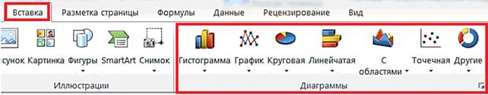
Рис. 32. Група Диаграммы на вкладці стрічки Вставка

Для кнопки Другие на рис. 33 відкривається панель з вибором ще 5 типів діаграм: Биржевая, Поверхность, Кольцевая, Пузырьковая, Лепестковая.
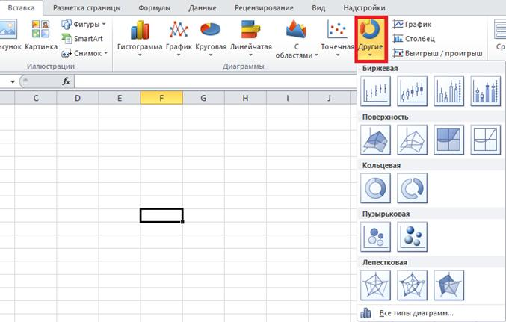
Рис. 33. Типи діаграм кнопки Другие групи Диаграммы вкладки Вставка

Можна також відкрити діалогову панель усіх типів діаграм, аналогічну тій, яка раніше була показана під час роботи з діаграмами в системі Word (див. рис. 34).
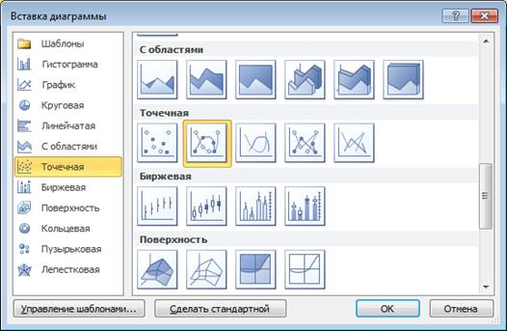
Рис. 34. Усі типи діаграм Excel

Основою всіх цих різноманітних діаграм і графіків є три різновиди: кругова, стовпчикова діаграма, лінійний графік (рис. 35-37).
Створюючи діаграму, Excel зберігає зв’язки між вибраними числовими даними і їх графічним зображенням. Зміни чисел або тексту у таблиці будуть призводити до відповідних змін стовпчиків, секторів та інших елементів діаграм.
Серед усіх типів діаграм тільки Точечная і Поверхность показують залежності типу Y = F (X) і Z = F (X, Y). Інші типи показують дані, розподілені з рівномірним кроком за мітками часу або спеціальні види (наприклад,Биржевая).
Налаштування параметрів діаграм
Для зміни параметрів діаграм слід використовувати кнопки стрічки вкладки Макет (на ній можна вибрати кнопки для підписів назви діаграми, назви осей, редагування легенди, підписів даних, працювати із таблицею даних, осями, сіткою, областю побудови, і т.д. …), або діалогове вікно Формат (де можна змінити стилі побудованих фігур, форматувати поточний фрагмент тексту, і т.д. …), його можна також викликати кнопкою Формат виділеного тієї ж стрічки, або подвійним клацанням миші на елементі діаграми (це вікно можна не закривати, якщо будуть змінюватися параметри інших областей діаграми).
До діаграми можна вносити такі доповнення і зміни:
1) підписати назви осей на діаграмі (контекстна вкладка стрічки Макет кнопка Названия осей);
2) задати числовий формат із числом десяткових знаків = 0 для вертикальної осі;
3) забрати штрихи у вертикальної і горизонтальної осей, задавши параметр Основные – нет у тому ж діалоговому вікні; для діаграми типу График задати сітку – вертикальну і горизонтальну;
4) задати колір границі для области построения – Сплошная линия, для области диаграммы – Нет линий (у тому ж діалоговому вікні);
5) оформити діаграму в чорно-білих кольорах для друку на монохромному принтері;
6) для діаграми типу График задати Тип линий – Сглаженная линия;
7) розшифровку позначень (легенду) розмістити під діаграмою в один рядок.
Щоб змінити шкалу діаграми потрібно лівою кнопкою мишки натиснути на будь-якій цифрі шкали та викликати контекстне меню і вибрати команду Формат оси.
З’явиться діалогове вікно Формат оси, у якому потрібно вибрати мінімальне значення (фіксоване – та вказати відповідне число), максимальне значення (фіксоване – та вказати відповідне число), ціна основних поділок (фіксоване – та вказати відповідне число). Можна вказати й інші параметри.

8. СТВОРЕННЯ КОЛОНТИТУЛІВ
Для створення колонтитулів необхідно:
натиснути на кнопку Колонтитулы групи Текст вкладки Вставка (рис. 42).
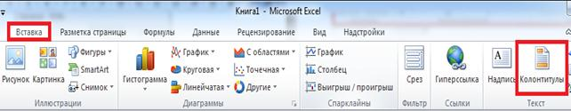
Рис. 42. Створення колонтитулів у Excel з допомогою вкладки Вставка

Відкриється область для вставки верхнього колонтитула. У вкладці Конструктор кнопки Колонтитулы потрібно вибрати необхідне налаштування даного колонтитулу. Це відповідні кнопки, що дозволяють: автоматично вставити відповідні написи у верхньому та нижньому колонтитулах, додати номер сторінки, кількість сторінок, поточну дату, поточний час, шлях до файлу, імя файлу, імя аркуша, рисунок, перехід до нижнього кролонтитула, кнопка параметри (рис. 43).
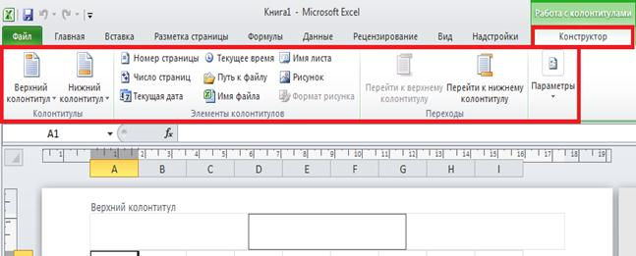
Рис. 43. Вкладка Конструктор кнопки Колонтитули

Закріплення областей
Щоб виконати закріплення областей наприклад, так, щоб шапка таблиці і перший стовпець залишалися завжди в полі зору, потрібно у вкладці Вид у групі Окно вибрати кнопку Закрепить области та вибрати потрібний варіант (рис. 47).
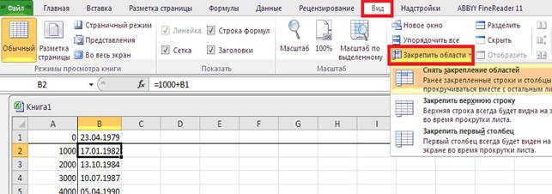
Рис. 47. Закріплення областей у Excel

Задання областей для друку
Щоб задати області для друку в Excel потрібно виділити необхідний діапазон комірок, у вкладці Разметка страницы вибрати кнопку Область печати та натиснути кнопку Задать

Контрольні питання:
1. Що таке «електронні таблиці»?
2. Які основні функції електронних таблиць ви знаєте?
3. Які ви знаєте основні риси, спільні для всіх систем електронних таблиць?
4. Які особливості інтерфейсу MS Excel 2010?
5. Які ви знаєте основні параметри електронних таблиць?
6. Як можна виділити комірку, рядок, стовпець, діапазон даних?
7. Як виділити несуміжні діапазони комірок?
8. Як задати сітку для даних на аркуші?
9. Як розташувати текст у декілька рядків в одній комірці?
10. Як можна об’єднати комірки в Excel?
11. Як задати орієнтацію тексту у комірці?
12. Як можна додати потрібну кількість аркушів у Excel?
13. Як присвоїти комірці або діапазонові комірок у Excel ім’я?
14. Які основні типи даних в Excel ви знаєте?
15. Що таке «відносне посилання» у Excel?
16. Що таке «абсолютне посилання» у Excel?
17. Що таке «змішане посилання» у Excel?
18. Що таке «функція» у Excel?
19. Що таке аргумент?
20. Яка структура функції у Excel?
21. Що таке оператор?
22. Що таке константа?
23. Які арифметичні оператори Excel ви знаєте?
24. Які оператори порівнянь ви знаєте?
25. Що таке «оператор конкатенації»?
26. Що таке оператори посилань?
27. Як можна додати функцію у Excel?
28. Які основні помилки Excel ви знаєте?
29. Які основні функції Excel ви знаєте?
30. Які функції належать до категорії математичних функцій?
31. Які ви знаєте основні статистичні функції Excel? Як можна їх задати?
32. Які логічні функції Excel ви знаєте? Як можна їх задати?
33. Які текстові функції Excel ви знаєте?
34. Як задати функції Дати і Часу? Для чого вони використовуються?
35. Яке призначення має засіб Подбор параметра?
36. Для чого призначений засіб Таблица подстановки?
37. Як операція Таблица подстановки називається у Excel 2010 ?
38. Яке призначення має засіб Консолидация?
39. Які ви знаєте типи діаграм?
40. Як можна побудувати діаграму в Excel?
41. Яка вкладка відповідає за побудову діаграм у Excel?
42. Що дає побудова і аналіз діаграм ?
43. Як здійснюється побудова діаграми?
44. Які вкладки відповідають за форматування діаграм в Excel?
45. Для чого призначені вкладки Макет, Конструктор, Формат роботи з діаграмами в Excel?
46. Які є стандартні типи діаграм і графіків ?
47. Що таке ряди даних? Що таке легенда?
48. Які параметри діаграми можна змінити після її побудови і як?
49. Які показники краще відображають кругові діаграми?
50. Які показники краще відображають стовпчикові діаграми?
51. Які показники краще відображають лінійні графіки ?
52. Які ви знаєте нестандартні типи діаграми в Excel?
53. Як створити колонтитули сторінок документа MS Excel?
54. Як створити колонтитули парних та непарних сторінок?
55. Як можна закріпити області в Excel?
56. Як задати область для друку на робочому аркуші?

